
20160526
溶剂油市场周报告

责任编辑：廖美优
电 话：86-010-58303499
传 真：86-010-58303388
编辑邮箱：liaomy@chinaccm.com
地址：北京市朝阳区高碑店盛世龙源12号楼（邮编：100022）

溶剂油市场周报目录
一、国际原油 3
1. 1 本周国际原油市场价格 3
1. 2 本周国际原油市场综述 4
二 石脑油 8
2. 1国际石脑油市场价格 8
2. 2国际石脑油价格走势图 8
2. 3亚洲市场石脑油价格 8
2. 4亚洲石脑油市场 9
2.5本周国内石脑油价格汇总 9
2. 6山东地炼石脑油价格走势图 11
三、本周国内油品市场分析及预测 11
3．1 成品油市场动态 11
四、国内溶剂油市场综述 13
五、本周国内炼厂溶剂油产品价格对比 13
六、国内溶剂油价格走势图 17
七、D系列特种溶剂油 19
八、重芳烃溶剂油 20
九、正己烷 22
十、2016年4月中国溶剂油、石脑油进出口数据统计 22
十一、2015年10月溶剂油、石脑油产量统计数据 23

一、国际原油

1. 1 本周国际原油市场价格
单位：美元/桶
日期 | 纽交所 | 伦交所 | 影响因素
5月25日 | 49.56 | 49.74 | 周三，美国上周原油库存大幅下降起到了有效的提振效果，但汽油库存的增加为未来前景埋下隐患，不过美元涨势受阻仍为油价提供了一定支撑。
5月24日 | 48.62 | 48.61 | 周二，股市回升令市场风险意愿显著提升，而市场预期美国上周原油库存也将因加拿大供应中断而录得减少，这为油价反弹提供了助力，不过美元走强依然令油价上涨空间受限。
5月23日 | 48.08 | 48.35 | 周一，因伊朗发誓要提高产量，而美国钻井数的减少也停滞，数据显示美国原油储备运输减少，原油期货也因此下跌。
5月20日 | 47.75 | 48.72 | 周五，虽然全球供应中断事件的影响仍在发酵，但美元走强依然令油价承受着较大压力，同时美国石油活跃钻井数与上周持平可能预示着油价拐点即将到来。
5月13日 | 48.16 | 48.81 | 周四，虽然美联储加息预期在多位联储官员发表鹰派讲话后进一步得到升温，但尼日利亚重要油港的意外关闭为油价带来了有效提振，油价尾盘几乎尽收日内失地。

国际原油市场价格走势图
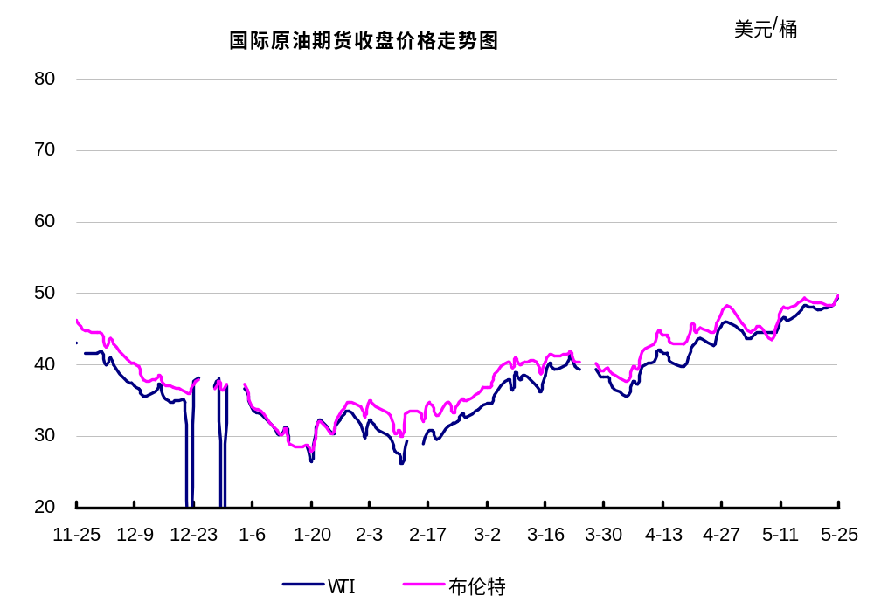

1. 2 本周国际原油市场综述
1、美国原油库存情况
美国能源资料协会(EIA)周三公布周度数据显示，上周美国原油库存下滑，因进口减少及炼油厂削减产出；同时汽油库存増加，但馏分油库存下滑。
报告显示，截至5月20日当周，美国原油库存减少422. 6万桶，至5. 37068亿桶，此前分析师预期库存减少250万桶。
NYMEX原油期货交割地一俄克拉荷马州库欣原油库存下滑64. 90万桶，至6，762. 4万桶。
EIA报告显示，当周美国炼油厂原油加工量下滑9. 2万桶/日。炼油厂产能利用率下滑0.8个百分点至89. 7%。
截至5月20日当周，美国汽油库存増加204. 3万桶，至2. 4011亿桶，受访分析师预期为下滑110万桶。
截至5月20日当周，包括柴油和取暖油的馏分油库存下滑128. 4万桶，至1.5088亿桶，市场预期为下滑110万
桶。
上周美国原油进口量下滑36. 20万桶/日。

美国经济形势
北京时间5月26日凌晨消息，据市场观察报道，欧洲股市周三收盘上涨，主要由于希腊的国际债权人与该国达成了一项协议，将解冻更多的救助资金。与此同时，原油价格的上涨也对股市起到了提振作用。
泛欧斯托克600指数上涨1.3%，报收于348.56点；据财经信息供应商FactSet统计的数据显示，这意味着该指数创下了自4月28日以来的最高收盘点位。在此前两个交易日中，这项欧洲基准股指均收盘上涨，其中周二大幅上涨了2.2%。
希腊救助协议：
如果欧元区19个成员国批准已在周三早些时候达成的协议，那么希腊将可获得103亿欧元(约合114.8亿美元)的新贷款。
欧元区各国财政部长和国际货币基金组织(IMF)已在此前达成一致，认为希腊在经济改革的问题上取得了必要的进展。这笔新贷款将可帮助希腊免于在7月份债务违约，届时该国将需向国际货币基金组织和欧洲央行偿还一大笔债务。另外，欧元区各国财政部长还就减免希腊债务的潜在“路线图”达成了共识。
“希腊的国际债权人达成了一项协议以避免今年夏天发生‘撞车’事故，其内容涉及到延长到期债务和调整利息支付等，但还有很多事情仍需做出决定，其中有些是需要在明年的德国联邦大选以后决定的。”FxPro的首席经济学家西蒙.史密斯(Simon Smith)在一份研究报告中写道。“但对整个欧元区来说，这项协议的达成消除了今年夏天的潜在风险。”
外汇市场上，欧元兑美元汇率上涨0.2%，至每欧元1.1160美元。
原油价格上涨：
能源股在周三欧洲股市的交易中受到了支撑，原因是原油价格正朝着每桶50美元的方向攀升，而推动油价上涨的主要因素则是美国政府报告显示上周的原油库存减少。据FactSet数据显示，美国西德克萨斯轻质原油期货价格价格在周三交易中一度短暂触及每桶49.62美元，但在最新交易中则有所回落，最新报每桶48.90美元，涨幅为0.6%。

世界经济形势
“2016中国金融论坛”于5月20日-21日在北京召开。财政部副部长朱光耀出席并演讲，在演讲中他对当前全球经济形势做出5点判断，以下为内容要点。

一、全球经济虽然在缓慢复苏，但下行压力较大。

今年4月，在华盛顿举行的国际货币基金组织（IMF）和世界银行春季会议前夕，2016年第二次二十国集团（G20）财长和央行行长会议于4月14日至15日在华盛顿举行。此前，4月12日，IMF再次下调2016年全球经济增长预期。这是过去这几个月以来，IMF连续下调2016年全球经济增长预期，曾由3.6%下调到3.4%，再于4月12日，进一步下调到3.2%。2016年刚刚过去3个多月，IMF就对全年经济做出3.2%的增长预期，这已经非常接近于2015年全球经济3.1%的实际增长率，而且还有进一步下调的空间，值得警惕。全球经济下行压力仍然较大。

二、贸易增长更为低迷，提高国货质量至关重要。

在IMF下调全球经济增长率的同时，世界贸易组织（WTO）把2016年度全球贸易增长率下调到2.8%，与2015年全球贸易增长率持平。这是全球贸易增长率连续3年低于已经低迷的全球经济增长率。而且全球贸易2.8%的增长率也大幅度低于过去20年间全球贸易年均5.2%的增长率。

更具挑战的是，2015年是多年来发展中国家贸易增长率首次低于发达国家贸易增长率。由于发展中国家往往是通过贸易促进本国经济较快速度发展，所以全球贸易的这一新的特点值得高度警惕。

中国要在对外贸易上做更大努力，包括推动一般贸易和加工贸易的转型。在发展实体经济方面，一定要保持住当前的发展势头，保持住在全球贸易格局中的所占份额。2016年，要通过企业等各部门的共同努力保持全球第一大贸易国的地位；要通过供结侧的结构性改革来提高“中国制造”的产品质量，提高“中国制造”在世界市场上的信用，用质量来保障全球市场中份额的进一步扩大。

客观地说，这个任务非常艰巨。因为现在包括美国、欧盟等在内的西方主要经济体，已从过去“支持经济全球化”的政策立场上表现出倒退到一种相对孤立主义的倾向。无论是在美国大选，还是在西方其他国家的大选中，孤立主义和民粹主义的苗头和倾向都表现得很明显，值得高度警惕。

所以维护多边贸易体制，通过提升产品质量以扩大中国产品在世界市场上的份额就非常重要。

三、 货币政策，财政政策和结构改革政策协同发力，以稳定市场预期，增进投资者信心。

今年G20财长和央行行长会议公报一个最突出的特点就是强调结构性改革。G20首次提出，要在单个国家和G20集体层面，运用结构性改革政策，不能只单纯依赖货币政策。这是一个非常重要的政策宣示。

因为，2008年全球金融危机以来，发达国家走出危机主要靠量化宽松的货币政策。在利率降为零时，发达国家通过进一步印发钞票来增加货币供应量、增加市场流通性以促进经济复苏。

但是近七年以来，这一政策走到尽头。单纯依靠量化宽松的货币政策，把利率降成负利率也解决不了经济结构中存在的根本问题。所以，各国要运用结构性改革政策，而且一些财政政策有空间的国家，要适度增加财政赤字，提高财政政策的效率。这就是货币政策、财政政策和结构性改革政策的协同发力。

今年，中国发挥G20主席国的领导力，在国内大力推进供给侧结构性改革。但是客观而言，改革本身要付出一定的代价，所以在调整的过程当中确实遇到一些难题，需要克服。

现在货币政策方面面临“两难”局面：一方面靠进一步宽松的货币政策，降成负利率肯定走不通；另一方面，美联储已启动利率正常化进程，就会保持这一势头，那么美联储利率正常化带来的流动性紧缩又对全球市场产生直接的影响，包括对美元、欧元、日元和人民币等货币的汇率都产生了非常大的影响。最近这几天，有迹象显示美联储有可能在6月份再次提高利率，虽然提息幅度很小，还是0.25个百分点，但国际资本市场已经出现了明显的波动。目前，市场非常敏感，主要发达经济体的宏观经济政策，特别是货币政策、财政政策如何调整，对市场信心都起到了非常大的作用。

正是由于目前市场高度的敏感性，市场波动程度往往超过经济基本面的表现，或者说市场波动不能完全反映经济基本面。一些国家经济基本状况总体可以，但是相关市场的波动往往与其基本面脱节。所以，稳定预期、增强投资者信心，也成为G20促进全球经济复苏进程的一项非常重要的政策考虑。

在这个过程中，“宏观经济政策协调”就变得至关重要。这也是G20财长和央行行长会议公报之所以重要的原因。最终公报的形成也是G20所有成员共同努力的结果。

四、新兴经济体面临较大困难。

今年，新兴经济体面临着较大困难，尽管其中中国和印度保持着良好的经济增长势头。在4月12日的报告中，主要经济体里面，IMF仅上调了中国的2016年度经济增长预期，印度的增长预期维持不变，西方主要经济体的增长预期全部都被下调了。俄罗斯和巴西两个主要的新兴市场，经济增长预期均被下调，两国现在面临着比较大的困难。

在IMF的最新预测中，俄罗斯2016年经济增长预期被下调了0.8个百分点，由此前的-1%被进一步下调到-1.8%。巴西经济在国内政治和自身经济结构等多方面因素影响下，连续衰退，2016年度经济增长预期由此前的-3.5%被进一步下调至-3.8%。

俄罗斯和巴西是金砖国家中的两个重要国家，而且是全球的重要原材料生产国和供应国。所面临的困境在一定程度上反映出其自身经济结构方面的不合理。所以，结构性改革对这些国家同样非常重要。近期，原油和铁矿石的价格不断下降，现在虽然有所稳定但未来情况仍很难预测。所以，单一的经济结构，只靠原油出口、矿石出口，不利于一国经济的长期健康发展，即使是资源最丰富的国家之一。在国际经济的大框架下，有关产品价格一旦出现大的波动，其经济就将面临巨大压力。所以，在西方发达经济体面临挑战的同时，一些新型国家经济体也面临着挑战。

五、 地缘政治风险对全球经济的冲击在进一步显现。

以俄罗斯为例，尽管现在世界总体大趋势是和平与发展，但局部矛盾和冲突仍不时出现，这使得全球经济健康发展的态势不时受到干扰，值得高度警惕。

中国在充分认识风险，保持战略定力的同时，要抓住机遇，首先把自己的事情办好。只有让中国经济健康可持续发展，才能使中国在国际舞台上更加有信心，更加有影响力。不管当前国际经济形势怎么演变，中国作为2016年G20主席国，如何推进G20进程，确保全球经济沿着强劲、可持续、平衡增长的轨道发展至关重要。当前一定要遵照习近平主席的指示，加强同G20各成员的政策协调，形成政策合力来推进全球经济强劲、可持续、平衡增长。

三、后市预测
本周WTI原油价格在47.75-49.56美元/桶，布伦特原油价格在48.35-49.74美元/桶左右震荡。4月份至今，国际市场关于产油国供应减少以及中断等消息不断传出，对全球整体供应过剩的大利空事件产生较强的压制作用，加之美元整体走低以及投资者对后市预期开始转向乐观，原油价格受此提振，出现较强力度的反弹。近期加拿大山火和尼日利亚爆炸导致的原油供应骤减，对油价形成支撑，进入本周在伊朗出口增速远超预期以及美联储加息预期增强等利好利空消息交织影响下，本轮计价期内国际油价震荡上行，短期或维持每桶46美元至49美元区间内运行。截止本周三国际油价 (5月25日)盘中震荡回升，因美国上周（5.16-5.20）原油库存创7周来最大降幅，美国WTI原油期货价格盘中最高触及49.58美元/桶，布伦特原油期货价格盘中最高触及49.68美元/桶。
近期原油多头一直希望油价能突破50美元关口，因全球供应中断事件集中爆发，导致原油产量急降近400万桶/日，包括加拿大野火肆虐、委内瑞拉经济危机、利比亚冲突加剧以及尼日利亚原油设施遭受武装袭击导致的原油供应骤减。有迹象显示最大的供应中断--加拿大和非洲的已经结束，原油的过剩接近恢复到两年前令市场从每桶100美元上方崩跌的水平。很多银行分析师预计，油价仍能够在2016年末上涨，但目前推动油价升至年内高点的每桶约50美元的动能已经放缓。预计短期内油市仍将受到关于对供应中断的忧虑情绪所推动、油价有上探的可能。不过目前全球原油库存维持高位，对油价反弹有一定抑制作用。

二 石脑油

2. 1国际石脑油市场价格
单位：美元/吨 ①单位：美元/桶
地区 | 日本 | 阿拉伯湾 | CIF/ARA | Rdam Barg | 地中海 | 意大利热那亚 | 美国墨西哥湾 | 加勒比海
5月25日 | 429.375 | 406.295 | 408.75 | 404.75 | 390.5 | 400.75 | 455.79 | 443.21
5月24日 | 420.875 | 397.565 | 412.5 | 408.5 | 394.75 | 404.75 | 450.47 | 437.9
5月23日 | 419.125 | 395.815 | 407 | 403 | 390.75 | 399.75 | 437.84 | 425.3
5月20日 | 424.375 | 400.955 | 410.5 | 406.5 | 394.25 | 403.25 | 443.02 | 430.46
5月19日 | 417 | 393.47 | 404 | 400 | 387.75 | 396.75 | 423.155 | 410.64

2. 2国际石脑油价格走势图
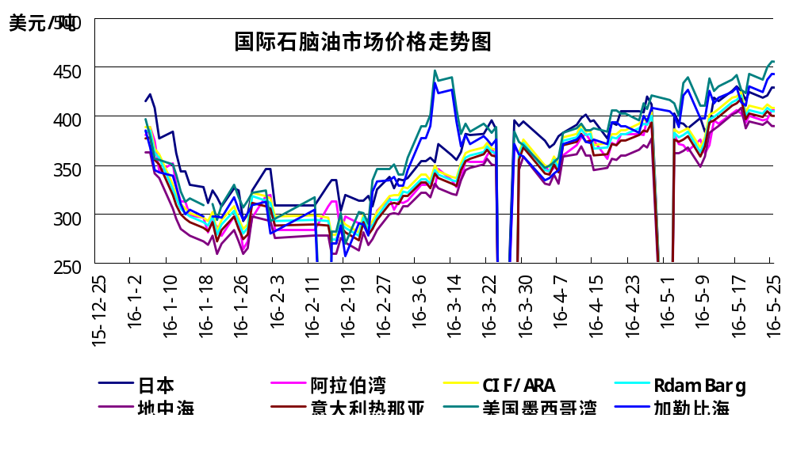

2. 3亚洲市场石脑油价格
单位：美元/吨 ①单位：美元/桶

地区 | 新加坡① | 日本
5月25日 | 45.96 | 429.375
5月24日 | 45 | 420.875
5月23日 | 44.81 | 419.125
5月20日 | 45.39 | 424.375
5月19日 | 44.62 | 417

2. 4亚洲石脑油市场
亚洲石脑油裂解价差周三下跌约10%为每吨57.30美元，在前一日曾创下近一个月高点，因过剩船货的影响盖过了法国罢工事件所造成的不确定性。
韩国LG化学公司求购7月上半月在丽水和大山交付的石脑油船货价格是每吨较日本CFR报价贴水4.00-4.50美元。该石化生产商5月16日曾以每吨贴水4.25美元购买一艘6月下半月抵达大山的船货。
韩华道达尔公司也购买了一船7月上半月抵达大山的石脑油船货，但交易价是每吨贴水2.00美元，而4月26日采购6月上半月船货的价格是每吨贴水1.00美元。
尽管6月份抵达亚洲的西方船货100万吨远低于1-5月份每月平均的160万吨，但交易商表示，由于可用液化石油气作为替代原料，预计石脑油需求将减缓。
交易商表示，6月份至少有30万吨液化石油气将取代亚洲裂解装置使用的石脑油原料，而5月和4月份分别为20万吨和15万吨。
一位驻新加坡的消息人士表示：“本月美国液化石油气出口水平高，今年夏季丙烷肯定将保留在裂解池中。7月份在裂解装置中使用的LPG可能超过35万吨，甚至可能达到40万吨。”
与石脑油相同，亚洲汽油裂解装置跌至两日低点每桶9.84美元，在前一日中触及近两个月高点。
交易商表示，市场中仍有充裕供应，尽管目前是需求高峰季和炼厂维护季。
法国由新劳工法提议所引发的罢工升级，并导致一些加油站缺油。这已促使法国自2010年以来首次动用战略石油储备。但法国官员表示并不存在缺油，而且也不存在风险。
新加坡现货市场中达成一笔汽油交易。泰国PTT公司售给壳牌公司一船6月10-14日装95号汽油船货，售价为每桶62美元。

2.5本周国内石脑油价格汇总

山东地炼石脑油价格汇总
单位：元/吨

地区 | 生产厂家 | 产品名称 | 价格类型 | 涨跌 | 2016-5-26 | 2016-5-20
华北 | 金城石化 | 石脑油 | 出厂价 | 0 | 3850 | 3850
华北 | 恒源石化 | 石脑油 | 出厂价 | 0 | 3000 | 3000
华北 | 东明石化 | 石脑油 | 出厂价 | 0 | 2200 | 2200
华北 | 中海石化 | 石脑油 | 出厂价 | 0 | 0 | 0
华北 | 弘润石化 | 石脑油 | 出厂价 | 0 | 3900 | 3900
华北 | 华星石化 | 石脑油 | 出厂价 | 0 | 0 | 0
华北 | 海科石化 | 石脑油 | 出厂价 | 0 | 0 | 0
华北 | 广饶石化 | 石脑油 | 出厂价 | -50 | 3750 | 3800
华北 | 鑫泰石化 | 石脑油 | 出厂价 | 0 | 4500 | 4500
华北 | 利津石化 | 石脑油 | 出厂价 | 0 | 3480 | 3480
华北 | 胜华石化 | 石脑油 | 出厂价 | 0 | 0 | 0
华北 | 长城石化 | 石脑油 | 出厂价 | 0 | 0 | 0
华北 | 安邦石化 | 石脑油 | 出厂价 | 0 | 3600 | 3600
华北 | 日照源丰 | 石脑油 | 出厂价 | 0 | 0 | 0
华北 | 富海石化 | 石脑油 | 出厂价 | 0 | 3540 | 3540
华北 | 京博石化 | 石脑油 | 出厂价 | 0 | 0 | 0
华北 | 昌邑石化 | 石脑油 | 出厂价 | 0 | 3750 | 3750
华北 | 垦利石化 | 石脑油 | 出厂价 | 0 | 0 | 0
华北 | 寿光石化 | 石脑油 | 出厂价 | 0 | 4000 | 4000
华北 | 神驰石化 | 石脑油 | 出厂价 | -130 | 3070 | 3200
华北 | 汇丰石化 | 石脑油 | 出厂价 | -50 | 3480 | 3530
华北 | 宝塔石化 | 石脑油 | 出厂价 | 0 | 0 | 0
华北 | 滨化石化 | 石脑油 | 出厂价 | 0 | 0 | 0
华北 | 高青宏远石化 | 石脑油 | 出厂价 | 0 | 0 | 0
华北 | 河口实业 | 石脑油 | 出厂价 | 0 | 0 | 0

2. 6山东地炼石脑油价格走势图
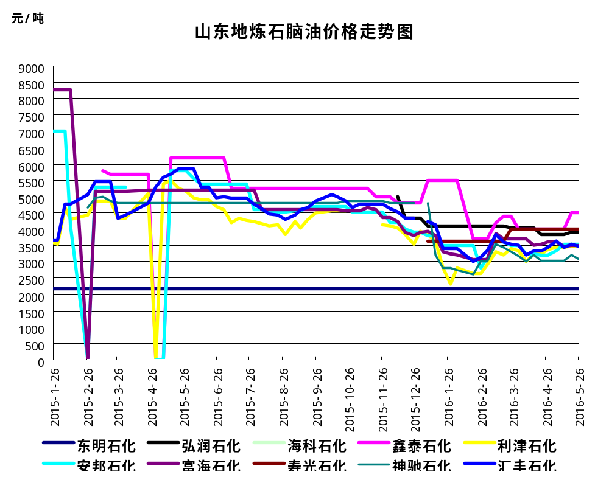

三、本周国内油品市场分析及预测

3．1 成品油市场动态
华北市场：
本周华北地区主营汽柴行情宽幅上行，市场交投逐渐转淡。周初国际油价持续小跌，进入月下旬主营促销赶量现象增多，在零售价上调预期提振下，业者入市择低囤货，成交气氛有所好转。另任务完成较好单位价格报稳或零星小涨。周四零售价如期兑现上调，恰逢原油大幅上涨，消息面强势利好支撑区内汽柴行情全线走高。但多数贸易商已经提前备货，行情走高后趁机套利为主，入市采购活动放缓，市场呈现价涨量减局面。国际原油预期依旧乐观，新一轮变化率正向运行，零售价有望迎来“四连涨”，下周临近月底月初交接之际，主营销售压力不大，预计华北地区汽柴价格仍存一定推涨空间，市场处于消库阶段，成交气氛维持清淡。

华东市场：
本周华东地区成品油行情温和上涨，市场交投氛围转淡。周内国际原油涨后连续小幅回跌，对下游业者入市心态略有打压，加之前期多已备货，入市采购明显转淡。由于山东地炼价格涨至高位，华东主营外采成本提升，尤其外采量大的普柴资源受影响较为明显，因此近期部分主营普柴价格涨幅较大。本周四，零售价如期兑现三连涨，但鉴于华东区内主营汽柴价格多已提前上涨，因此批发市场并未跟随零售价出现较大幅度上调。后期预计国际原油或仍将震荡上涨，新一轮成品油零售价存“四连涨”预期，加之下周为两月交替期，主营单位销售压力暂消，汽柴价格或仍有一定上涨空间。下游库存消耗进度难有提速，市场购销仍将维持清淡。

西北市场：
本周西北地炼汽柴行情随势上行，市场成交逐步转淡。周内国际原油先抑后扬，但变化率维持正向较大幅度运行，上调预期渐增。下游需求暂无明显波动，对汽柴行情难有明显支撑。业者逢低适量补货，市场成交提升有限。销售公司出货不畅，汽柴价格稍有松动。本周四，零售价上调如期兑现，区内汽柴价格均有所跟涨。但调价兑现初期，市场观望气氛仍存，加之业者前期备货充足，近期消耗库存为主，入市操作有限，市场成交转入清淡。进入下周，国际原油或将维持震荡震荡上行态势，消息面对市场较有支撑，但市场仍去库存为主，市场成交难有改善。预计下周西北地炼汽柴行情走稳为主。
华中市场：
本周华中地区汽柴行情稳中走高，购销氛围逐渐转淡。周内国际油价跌后收涨，零售价上调预期持续提振市场。临近月底，各地主营赶量心切，促销降价成为销售常态，中间商入市逢低按需采购，局部地区成交有一定好转。其中江西、湖南地区部分单位提前完成销售任务，成交优惠政策收窄。本周四零售价上调如期兑现，各地主营汽柴价格稳中走高50-300元/吨，其中湖南地区两大主营涨幅明显在200-400元/吨，但市场仍以消耗库存为主，整体成交氛围延续清淡。后市而言，国际油价延续涨势，消息面继续利好市场。下周即逢月底月初交接，月底各地主营将根据自身销售情况调整销售策略，个别欠量单位成交优惠政策仍将保持宽松。进入6月份各主营销售压力暂无，价格方面将保持稳定。综合来看，预计下周华中地区汽柴价格将保持坚挺，购销氛围持续清淡。
华南市场：
本周华南地区成品油行情先抑后扬，市场交投气氛延续清淡。周初国际原油期货小幅下跌， 业者观望情绪升温，主营单位整体出货不佳，汽柴油价格延续下跌走势。国际原油价格止跌反弹，加上零售价三连涨如期兑现，主营单位汽柴油价格顺势推涨，其中广东中石油汽柴油价格上涨100-150元/吨。然而终端需求不足，社会库存消耗有限，业者入市跟进意向低迷，主营单位维持优惠政策出货为主，市场整体交投较为冷清。后市而言，国际原油期货或震荡上行，消息面依然给予区内市场一定支撑。下周恰逢月末月初交替，主营单位销售压力暂消，预计下周华南汽柴油行情波动有限。

西南市场：
上调如约兑现 汽柴行情大幅走高本周西南地区汽柴行情跌后反弹，整体交投气氛平淡。周初，国际原油连续走跌，但变化率正向区间波动，上调预期仍有支撑，多数主营报价维持坚挺。但部分地区降水增多，下游需求萎缩，社会库存消耗缓慢，入市操作有限。部分单位追赶销售进度压力仍大，降价促销走量，整体行情较前期稍有回落。本周四，国内成品油零售价上调兑现，且国际原油大幅走高，新一轮变化率仍维持正向运行，主营报价大幅上调。但调价刚刚兑现，市场观望气氛仍存，业者前期备货充足，市场鲜有成交。进入下周，国际原油量维持震荡上行，新一轮计价周期，上调预期仍存。但下游需求难有改善，业者消库之余小单采购，市场成交难有提升。月底，个别单位销售任务仍然欠量，成交优惠或将加大。预计下周西南地区汽柴行情弱势走稳为主。
山东地方炼厂：
本周山东地炼汽柴油均价微涨。本周国际原油期货上行。受此影响，国内成品油市场购销氛围清淡，各地主营汽柴油销售执行优惠政策。同时山东地区汽油行情波动幅度不大，柴油行情则温和上涨，主流成交保持100元/吨左右优惠。受原油反弹以及成品油调价利好提振，区内油市业者看涨情绪高涨，中下游商家频频入市采购，使得地炼整体出货表现较好，市场交投气氛温和。
进入下周，国际原油期价在突破50美元/桶后会将有整理的态势。受此影响，山东地区汽柴油行情有望延续上涨势头，但受终端消费能力制约，市场大单成交难寻。预计下周山东地炼汽柴油价格稳中上涨。

四、国内溶剂油市场综述

周初，溶剂油市场整体保持稳定，仅山东、华南个别厂家零星下跌。国标溶剂油方面，下游需求逐步进入淡季， 对于溶剂油采购量少，个别高库存的商家出现降价出货现象。周中后期，溶剂油市场整体延续稳定。非标溶剂油近期受国际原油下跌及市场需求量有所下滑，近期成交有所转淡。国标溶剂油市场，近期民营炼厂供应过剩，两大集团价格高企，贸易商及下游多按需少量采购，市场观望为主。对于近期溶剂油市场看，国际原油近期震荡下行， 市场操作有所转淡，炼厂近期开工保持中低位运行，预计本周内溶剂油市场将保持高位坚挺，但是需求逐步进入淡季，个别厂家根据库存及原料情况调整为主。

上周芳烃溶剂油市场价格保持稳中盘整，但临近周末中石化华东C10价格因品质差异出现价格下行的行情，原料价格的骤然下跌或将对目前的芳烃溶剂油市场起到一定的利空作用，不过因近期多数炼厂库存量并无明显压力。进入本周芳烃溶剂油市场价格延续稳定局势，成品油三连涨的落实并未给芳烃溶剂油市场带来福音，下游调和市场及溶剂需求订单也并未出现明显增加，目前多数炼厂库存量不高，但场内实际成交重心却依旧难以继续推进，加之上游原料C10方面也并无明显利好支撑，短线看芳烃溶剂油市场价格或维持目前的价位盘稳坚挺为主。

五、本周国内炼厂溶剂油产品价格对比

单位：元/吨

地区 | 生产厂家 | 产品名称 | 型号 | 价格类型 | 涨跌 | 16-5-26 | 16-5-20
东北 | 锦州石化精细化工 | 溶剂油 | 6# | 出厂价 | 0 | 6400 | 6400
东北 | 锦州石化精细化工 | 溶剂油 | 120# | 出厂价 | 0 | 0 | 0
东北 | 锦州石化精细化工 | 溶剂油 | 200# | 出厂价 | 0 | 0 | 0
东北 | 大庆精细化工 | 溶剂油 | 6# | 出厂价 | 0 | 4800 | 4800
东北 | 大庆精细化工 | 溶剂油 | 120# | 出厂价 | 0 | 0 | 0
东北 | 大庆精细化工 | 溶剂油 | 190# | 出厂价 | 0 | 0 | 0
东北 | 大庆精细化工 | 溶剂油 | 200# | 出厂价 | 0 | 0 | 0
东北 | 大庆庆升 | 溶剂油 | 6# | 出厂价 | 0 | 0 | 0
东北 | 大庆庆升 | 溶剂油 | 120# | 出厂价 | 0 | 0 | 0
东北 | 大庆庆升 | 溶剂油 | 180# | 出厂价 | 0 | 0 | 0
东北 | 大庆庆升 | 溶剂油 | 200# | 出厂价 | 0 | 0 | 0
华北 | 石家庄炼厂 | 溶剂油 | 6# | 出厂价 | 0 | 0 | 0
华北 | 石家庄炼厂 | 溶剂油 | 120# | 出厂价 | 0 | 0 | 0
华北 | 石家庄炼厂 | 溶剂油 | 200# | 出厂价 | 0 | 0 | 0
华北 | 天津天泰实业 | 溶剂油 | 6#窄 | 出厂价 | 0 | 0 | 0
华北 | 天津天泰实业 | 溶剂油 | 6# | 出厂价 | 0 | 6400 | 6400
华北 | 天津天泰实业 | 溶剂油 | 120# | 出厂价 | 0 | 6600 | 6600
华北 | 沧州炼厂 | 溶剂油 | 200# | 出厂价 | 0 | 0 | 0
华北 | 胜华化工 | 溶剂油 | 6# | 出厂价 | 0 | 0 | 0
华北 | 胜华化工 | 溶剂油 | 120# | 出厂价 | 0 | 0 | 0
华北 | 胜华化工 | 溶剂油 | 140# | 出厂价 | 0 | 0 | 0
华北 | 胜华化工 | 溶剂油 | 180# | 出厂价 | 0 | 0 | 0
华北 | 胜华化工 | 溶剂油 | 200# | 出厂价 | 0 | 0 | 0
华北 | 淄博锐博化工 | 溶剂油 | 200# | 出厂价 | 0 | 0 | 0
华北 | 淄博锐博化工 | 溶剂油 | 260# | 出厂价 | 0 | 0 | 0
华北 | 淄博锐博化工 | 溶剂油 | 280# | 出厂价 | 0 | 0 | 0
华北 | 淄博胜炼 | 溶剂油 | 6# | 出厂价 | 0 | 0 | 0
华北 | 淄博胜炼 | 溶剂油 | 120# | 出厂价 | 0 | 0 | 0
华北 | 淄博胜炼 | 溶剂油 | 150# | 出厂价 | 0 | 0 | 0
华北 | 和利时石化 | 溶剂油 | 6#窄 | 出厂价 | 0 | 4600 | 4600
华北 | 和利时石化 | 溶剂油 | 120# | 出厂价 | 0 | 5400 | 5400
华北 | 和利时石化 | 溶剂油 | 200# | 出厂价 | 0 | 4400 | 4400
华北 | 山东集兴化工 | 溶剂油 | 6# | 出厂价 | 0 | 0 | 0
华北 | 山东集兴化工 | 溶剂油 | 120# | 出厂价 | 0 | 0 | 0
华北 | 山东东营旺豪 | 溶剂油 | 6# | 出厂价 | 0 | 0 | 0
华北 | 山东东营旺豪 | 溶剂油 | 120# | 出厂价 | 0 | 3850 | 3850
华北 | 山东东营旺豪 | 溶剂油 | 200# | 出厂价 | 0 | 3500 | 3500
华北 | 山东东营旭辰化工 | 溶剂油 | 6#窄 | 出厂价 | 0 | 0 | 0
华北 | 山东东营旭辰化工 | 溶剂油 | 6# | 出厂价 | 0 | 4000 | 4000
华北 | 山东东营旭辰化工 | 溶剂油 | 120# | 出厂价 | 0 | 4000 | 4000
华北 | 山东东营旭辰化工 | 溶剂油 | 200# | 出厂价 | 0 | 4400 | 4400
华北 | 胜利桩西 | 溶剂油 | 6# | 出厂价 | 0 | 0 | 0
华北 | 胜利桩西 | 溶剂油 | 120# | 出厂价 | 0 | 0 | 0
华北 | 胜利桩西 | 溶剂油 | 200# | 出厂价 | 0 | 0 | 0
华北 | 淄博远达化工 | 溶剂油 | 6# | 出厂价 | 0 | 5300 | 5300
华北 | 淄博远达化工 | 溶剂油 | 120# | 出厂价 | 0 | 5200 | 5200
华北 | 淄博远达化工 | 溶剂油 | 200# | 出厂价 | 0 | 5100 | 5100
华北 | 青岛石化 | 溶剂油 | 200# | 出厂价 | 0 | 0 | 0
华北 | 济南炼厂 | 溶剂油 | 200# | 出厂价 | 0 | 0 | 0
华北 | 东明石化 | 溶剂油 | 200# | 出厂价 | 0 | 7150 | 7150
华东 | 金陵石化 | 溶剂油 | 6# | 出厂价 | 0 | 5800 | 5800
华东 | 金陵石化 | 溶剂油 | 120# | 出厂价 | 0 | 6050 | 6050
华东 | 扬子石化 | 溶剂油 | 6# | 出厂价 | 0 | 0 | 0
华东 | 扬子石化 | 溶剂油 | 120# | 出厂价 | 0 | 6200 | 6200
华东 | 镇海炼化 | 溶剂油 | 120# | 出厂价 | 0 | 6650 | 6650
华东 | 镇海炼化 | 溶剂油 | 200# | 出厂价 | 0 | 0 | 0
华东 | 高桥石化 | 溶剂油 | 6# | 出厂价 | 0 | 5350 | 5350
华东 | 高桥石化 | 溶剂油 | 90# | 出厂价 | 0 | 0 | 0
华东 | 清江石化 | 溶剂油 | 200# | 出厂价 | 0 | 6000 | 6000
华东 | 杭州炼厂 | 溶剂油 | 200# | 出厂价 | 0 | 0 | 0
华东 | 泰州石化 | 溶剂油 | 200# | 出厂价 | 0 | 5250 | 5250
华东 | 金陵烷基苯厂 | 溶剂油 | 200# | 出厂价 | 0 | 6000 | 6000
华东 | 扬州石化 | 溶剂油 | 200# | 出厂价 | 0 | 5000 | 5000
华南 | 广州石化 | 溶剂油 | 6# | 出厂价 | 0 | 0 | 0
华南 | 广州石化 | 溶剂油 | 120# | 出厂价 | 0 | 6200 | 6200
华南 | 广州赫尔普公司 | 溶剂油 | 6# | 出厂价 | 0 | 5800 | 5800
华南 | 广州赫尔普公司 | 溶剂油 | 120# | 出厂价 | 0 | 0 | 0
华南 | 南海志德 | 溶剂油 | 6# | 出厂价 | 0 | 0 | 0
华南 | 南海志德 | 溶剂油 | 120# | 出厂价 | 0 | 0 | 0
华南 | 南方石油 | 溶剂油 | 6# | 出厂价 | 0 | 0 | 0
华南 | 南方石油 | 溶剂油 | 120# | 出厂价 | 0 | 0 | 0
华南 | 茂名石化 | 溶剂油 | 6# | 出厂价 | 0 | 0 | 0
华南 | 茂名石化 | 溶剂油 | 120# | 出厂价 | 0 | 0 | 0
华南 | 九江石化 | 溶剂油 | 6# | 出厂价 | 0 | 0 | 0
华南 | 九江石化 | 溶剂油 | 120# | 出厂价 | 0 | 0 | 0
华南 | 茂名华粤 | 溶剂油 | 200# | 出厂价 | 0 | 5500 | 5500
华南 | 茂名华粤 | 溶剂油 | 260# | 出厂价 | 0 | 0 | 0
华南 | 福建联合 | 溶剂油 | 200# | 出厂价 | 0 | 0 | 0
华中 | 中原石化 | 溶剂油 | 6# | 出厂价 | 0 | 0 | 0
华中 | 中原石化 | 溶剂油 | 120# | 出厂价 | 0 | 0 | 0
华中 | 中原石化 | 溶剂油 | 200# | 出厂价 | 0 | 0 | 0
华中 | 洛阳石化 | 溶剂油 | 6# | 出厂价 | 0 | 0 | 0
华中 | 洛阳石化 | 溶剂油 | 120# | 出厂价 | 0 | 0 | 0
华中 | 长岭炼化 | 溶剂油 | 6# | 出厂价 | 0 | 5700 | 5700
华中 | 长岭炼化 | 溶剂油 | 120# | 出厂价 | 0 | 5650 | 5650
华中 | 长岭炼化 | 溶剂油 | 200# | 出厂价 | 0 | 0 | 0
华中 | 巴陵石化 | 溶剂油 | 110# | 出厂价 | 0 | 0 | 0
华中 | 巴陵石化 | 溶剂油 | 200# | 出厂价 | -500 | 5400 | 5900
华中 | 南阳石化 | 溶剂油 | 200# | 出厂价 | 0 | 5000 | 5000
华中 | 武汉石化 | 溶剂油 | 6# | 出厂价 | 0 | 0 | 0
华中 | 武汉石化 | 溶剂油 | 120# | 出厂价 | 0 | 0 | 0
西北 | 乌鲁木齐石化 | 溶剂油 | 6# | 出厂价 | 0 | 0 | 0
西北 | 乌鲁木齐石化 | 溶剂油 | 7# | 出厂价 | 0 | 0 | 0
西北 | 乌鲁木齐石化 | 溶剂油 | 120# | 出厂价 | 0 | 0 | 0
西北 | 独山子石化 | 溶剂油 | 6# | 出厂价 | 0 | 0 | 0
西北 | 独山子石化 | 溶剂油 | 120# | 出厂价 | 0 | 0 | 0
西北 | 新疆康佳投资(集团) | 溶剂油 | 6# | 出厂价 | 0 | 6500 | 6500
西北 | 新疆康佳投资(集团) | 溶剂油 | 7# | 出厂价 | 0 | 6500 | 6500
西北 | 吐哈油田 | 溶剂油 | 6# | 出厂价 | 0 | 0 | 0
西北 | 吐哈油田 | 溶剂油 | 120# | 出厂价 | 0 | 0 | 0
西北 | 吐哈油田 | 溶剂油 | 190# | 出厂价 | 0 | 0 | 0
西北 | 吐哈油田 | 溶剂油 | 200# | 出厂价 | 0 | 0 | 0
西北 | 南充炼厂 | 溶剂油 | 200# | 出厂价 | 0 | 0 | 0

六、国内溶剂油价格走势图

6#：溶剂油市场价格走势图
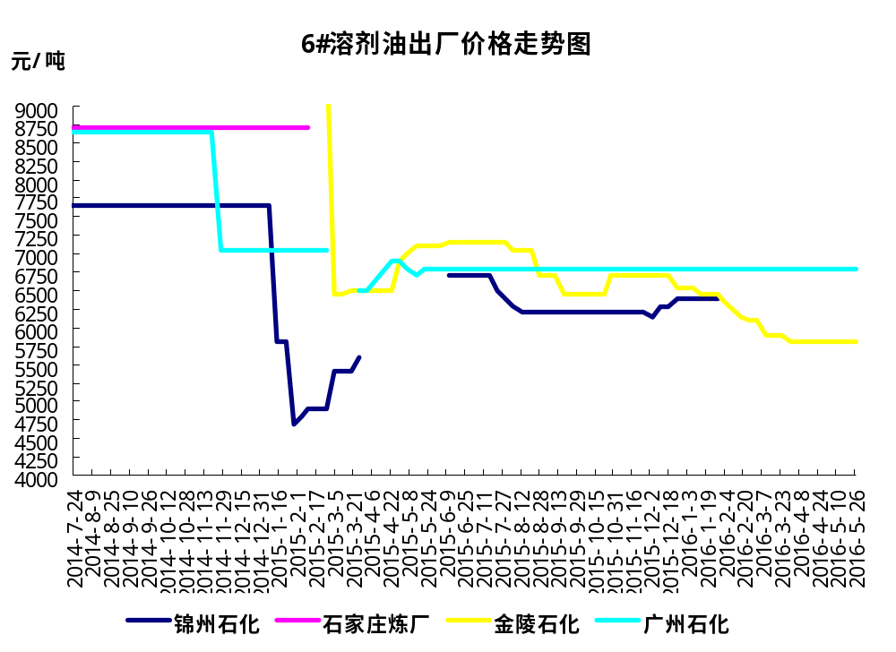

120#：溶剂油市场价格走势图
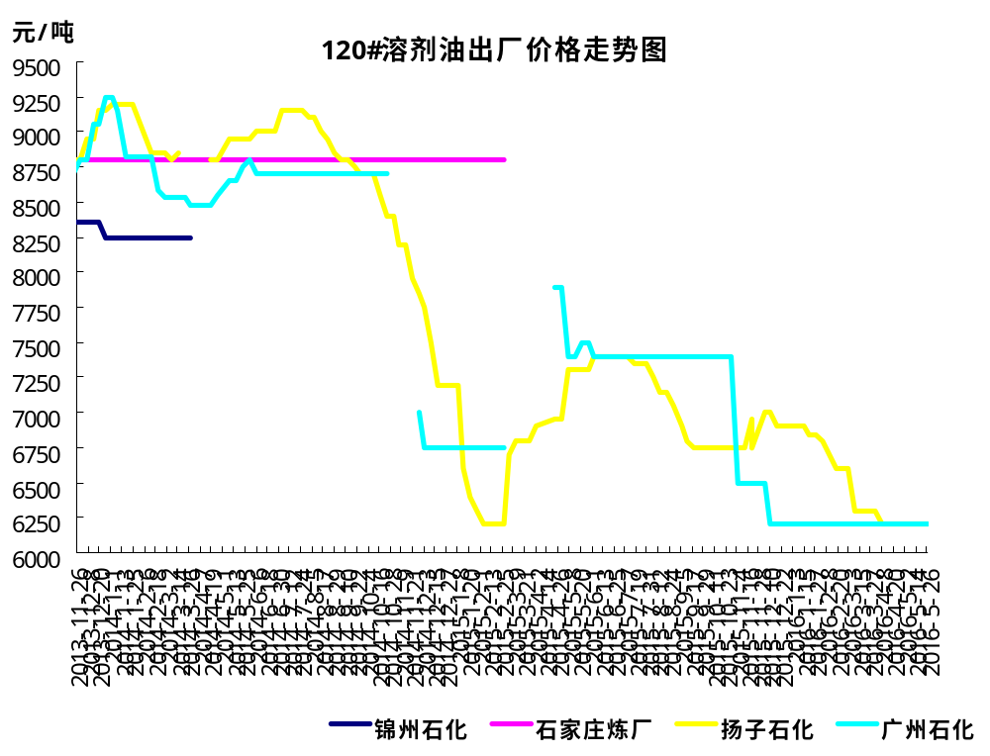

200#：溶剂油市场价格走势图
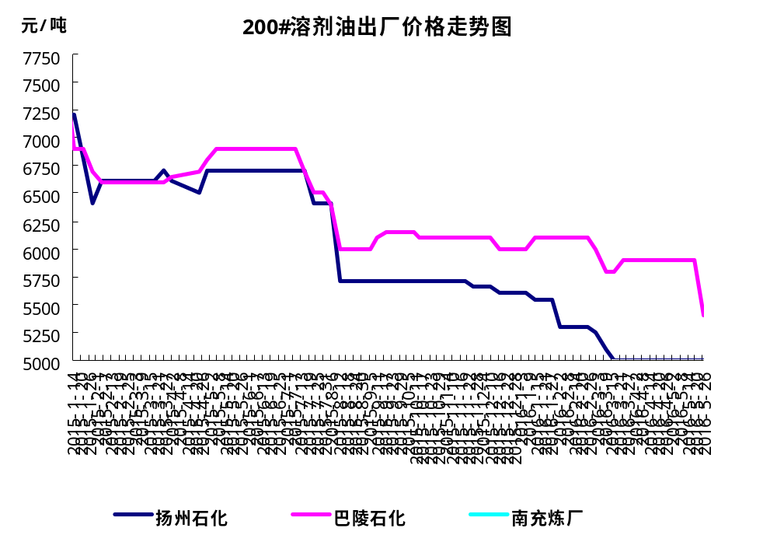

七、D系列特种溶剂油

本周国内D系列溶剂油价格汇总
单位：元/吨
地区 | 生产厂家 | 产品名称 | 型号 | 价格类型 | 涨跌 | 16-5-26 | 16-5-20
东北 | 抚顺石化 | D系列 | D40 | 出厂价 | 0 | 0 | 0
东北 | 抚顺石化 | D系列 | D60 | 出厂价 | 0 | 0 | 0
东北 | 抚顺石化 | D系列 | D80 | 出厂价 | 0 | 0 | 0
东北 | 抚顺石化 | D系列 | D100 | 出厂价 | 0 | 0 | 0
华北 | 沧州炼厂 | D系列 | D20 | 出厂价 | 0 | 4550 | 4550
华北 | 沧州炼厂 | D系列 | D40 | 出厂价 | 0 | 5550 | 5550
华北 | 沧州炼厂 | D系列 | D75 | 出厂价 | 0 | 5950 | 5950
华北 | 沧州炼厂 | D系列 | D80 | 出厂价 | 0 | 7350 | 7350
华北 | 沧州炼厂 | D系列 | D90 | 出厂价 | 0 | 7350 | 7350
华北 | 沧州炼厂 | D系列 | D95 | 出厂价 | 0 | 7350 | 7350
华北 | 沧州炼厂 | D系列 | D105 | 出厂价 | 0 | 5950 | 5950
华北 | 沧州炼厂 | D系列 | D100 | 出厂价 | 0 | 7350 | 7350
华北 | 沧州炼厂 | D系列 | D110 | 出厂价 | 0 | 5950 | 5950
华北 | 沧州炼厂 | D系列 | D120 | 出厂价 | 0 | 5850 | 5850
华东 | 金陵石化 | D系列 | D30 | 出厂价 | 0 | 0 | 0
华东 | 金陵石化 | D系列 | D40 | 出厂价 | 0 | 6100 | 6100
华东 | 金陵石化 | D系列 | D60 | 出厂价 | 0 | 6100 | 6100
华东 | 金陵石化 | D系列 | D80 | 出厂价 | 0 | 6100 | 6100
华东 | 金陵石化 | D系列 | D90 | 出厂价 | 0 | 0 | 0
华东 | 金陵石化 | D系列 | D140 | 出厂价 | 0 | 6300 | 6300
华东 | 清江石化 | D系列 | D30 | 出厂价 | 0 | 0 | 0
华东 | 清江石化 | D系列 | D40 | 出厂价 | 200 | 6700 | 6500
华东 | 清江石化 | D系列 | D60 | 出厂价 | 200 | 6700 | 6500
华东 | 清江石化 | D系列 | D80 | 出厂价 | 200 | 7000 | 6800
华东 | 清江石化 | D系列 | D100 | 出厂价 | 200 | 7000 | 6800
华东 | 清江石化 | D系列 | D110 | 出厂价 | 200 | 7000 | 6800
华东 | 清江石化 | D系列 | D130 | 出厂价 | 0 | 0 | 0
华东 | 上海高桥爱思开 | D系列 | D40 | 出厂价 | 0 | 7400 | 7400
华东 | 上海高桥爱思开 | D系列 | D30 | 出厂价 | 0 | 0 | 0
华东 | 上海高桥爱思开 | D系列 | D80 | 出厂价 | 0 | 8100 | 8100
华东 | 上海高桥爱思开 | D系列 | D100 | 出厂价 | 0 | 8300 | 8300
华东 | 上海高桥爱思开 | D系列 | D130 | 出厂价 | 0 | 0 | 0
华中 | 洛阳金达 | D系列 | D40 | 出厂价 | 0 | 7600 | 7600
华中 | 洛阳金达 | D系列 | D70 | 出厂价 | 0 | 0 | 0
华中 | 洛阳金达 | D系列 | D80 | 出厂价 | 0 | 7900 | 7900
华中 | 洛阳金达 | D系列 | D95 | 出厂价 | 0 | 7900 | 7900
华中 | 洛阳金达 | D系列 | D100 | 出厂价 | 0 | 7900 | 7900
华南 | 茂名实华 | D系列 | D30 | 出厂价 | 0 | 6800 | 6800
华南 | 茂名实华 | D系列 | D40 | 出厂价 | 0 | 6300 | 6300
华南 | 茂名实华 | D系列 | D65 | 出厂价 | 0 | 6000 | 6000
华南 | 茂名实华 | D系列 | D80 | 出厂价 | 0 | 6200 | 6200
华南 | 茂名实华 | D系列 | D100 | 出厂价 | 0 | 0 | 0

八、重芳烃溶剂油
单位：元/吨
地区 | 生产厂家 | 产品名称 | 型号 | 价格类型 | 涨跌 | 16-5-26 | 16-5-20
东北 | 辽阳化纤 | 芳烃溶剂油 | 1000# | 出厂价 | 0 | 5000 | 5000
东北 | 辽阳化纤 | 芳烃溶剂油 | 1500# | 出厂价 | 0 | 4800 | 4800
东北 | 辽阳化纤 | 芳烃溶剂油 | 100# | 出厂价 | 0 | 5200 | 5200
东北 | 盘锦和运实业 | 芳烃溶剂油 | 150# | 出厂价 | 0 | 0 | 0
东北 | 盘锦和运实业 | 芳烃溶剂油 | 100# | 出厂价 | 0 | 0 | 0
东北 | 盘锦和运实业 | 芳烃溶剂油 | 混合芳烃 | 出厂价 | 0 | 0 | 0
华北 | 燕化高新 | 芳烃溶剂油 | S100# | 出厂价 | 0 | 0 | 0
华北 | 燕化高新 | 芳烃溶剂油 | S200# | 出厂价 | 0 | 0 | 0
华北 | 淄博锐博化工 | 芳烃溶剂油 | S100A | 出厂价 | 0 | 0 | 0
华北 | 淄博锐博化工 | 芳烃溶剂油 | S100B | 出厂价 | 0 | 0 | 0
华北 | 天津兴实化工有限公司 | 芳烃溶剂油 | S100# | 出厂价 | 0 | 0 | 0
华北 | 天津兴实化工有限公司 | 芳烃溶剂油 | S150# | 出厂价 | 0 | 5500 | 5500
华北 | 天津兴实化工有限公司 | 芳烃溶剂油 | S180# | 出厂价 | 0 | 0 | 0
华北 | 天津兴实化工有限公司 | 芳烃溶剂油 | S200# | 出厂价 | 0 | 0 | 0
华东 | 丹阳联东化工 | 芳烃溶剂油 | 混三甲苯-1 | 出厂价 | 0 | 5800 | 5800
华东 | 丹阳联东化工 | 芳烃溶剂油 | 混三甲苯-3 | 出厂价 | 0 | 5400 | 5400
华东 | 丹阳联东化工 | 芳烃溶剂油 | 混四甲苯 | 出厂价 | 0 | 5100 | 5100
华东 | 云合化工厂 | 芳烃溶剂油 | S-1000# | 出厂价 | 0 | 0 | 0
华东 | 云合化工厂 | 芳烃溶剂油 | S-1500# | 出厂价 | 0 | 0 | 0
华东 | 云合化工厂 | 芳烃溶剂油 | S-1800# | 出厂价 | 0 | 0 | 0
华东 | 云合化工厂 | 芳烃溶剂油 | S-2300# | 出厂价 | 0 | 0 | 0
华东 | 常熟联邦 | 芳烃溶剂油 | 800# | 出厂价 | 0 | 0 | 0
华东 | 常熟联邦 | 芳烃溶剂油 | 1000# | 出厂价 | 0 | 5800 | 5800
华东 | 常熟联邦 | 芳烃溶剂油 | 1500# | 出厂价 | 0 | 5500 | 5500
华东 | 常熟联邦 | 芳烃溶剂油 | 1800# | 出厂价 | 0 | 4000 | 4000
华东 | 溧阳诚兴化工 | 芳烃溶剂油 | S1000# | 出厂价 | 0 | 0 | 0
华东 | 溧阳诚兴化工 | 芳烃溶剂油 | S1001# | 出厂价 | 0 | 0 | 0
华东 | 溧阳诚兴化工 | 芳烃溶剂油 | S1500# | 出厂价 | 0 | 0 | 0
华东 | 溧阳诚兴化工 | 芳烃溶剂油 | S1501# | 出厂价 | 0 | 0 | 0
华东 | 溧阳诚兴化工 | 芳烃溶剂油 | S1800A | 出厂价 | 0 | 0 | 0
华东 | 溧阳诚兴化工 | 芳烃溶剂油 | S1800B | 出厂价 | 0 | 0 | 0
华东 | 江苏华伦化工 | 芳烃溶剂油 | S100#A | 出厂价 | 0 | 6450 | 6450
华东 | 江苏华伦化工 | 芳烃溶剂油 | S100#B | 出厂价 | 0 | 6450 | 6450
华东 | 江苏华伦化工 | 芳烃溶剂油 | S100#C | 出厂价 | 0 | 6450 | 6450
华东 | 江苏华伦化工 | 芳烃溶剂油 | S150# | 出厂价 | 0 | 5700 | 5700
华东 | 江苏华伦化工 | 芳烃溶剂油 | S180# | 出厂价 | 0 | 0 | 0
华东 | 江苏华伦化工 | 芳烃溶剂油 | S200# | 出厂价 | 0 | 5800 | 5800
华中 | 长岭炼化 | 芳烃溶剂油 | 混合甲乙苯 | 出厂价 | 0 | 0 | 0
华中 | 长岭炼化 | 芳烃溶剂油 | 混合三甲苯 | 出厂价 | 0 | 0 | 0
华中 | 洛阳宇晶 | 芳烃溶剂油 | S1000 | 出厂价 | 0 | 5000 | 5000
华中 | 洛阳宇晶 | 芳烃溶剂油 | S1500 | 出厂价 | 0 | 5000 | 5000
华南 | 九江华庐 | 芳烃溶剂油 | C9 | 出厂价 | 0 | 0 | 0
华南 | 九江华庐 | 芳烃溶剂油 | C10 | 出厂价 | 0 | 0 | 0
华南 | 中海油惠州 | 芳烃溶剂油 | C9 | 出厂价 | 0 | 5300 | 5300

九、正己烷
本周国内正己烷价格汇总
单位：元/吨

地区 | 生产厂家 | 产品名称 | 价格类型 | 涨跌 | 16-5-26 | 16-5-20
东北 | 大连石化 | 正己烷 | 出厂价 | 0 | 0 | 0
东北 | 辽阳石化 | 正己烷 | 出厂价 | 0 | 9750 | 9750
东北 | 辽阳裕丰 | 正己烷 | 出厂价 | 0 | 0 | 0
东北 | 辽阳亿鑫 | 正己烷 | 出厂价 | 0 | 0 | 0
华北 | 燕山石化 | 正己烷 | 出厂价 | 0 | 0 | 0
华北 | 燕山集联 | 正己烷 | 出厂价 | 0 | 0 | 0
华东 | 扬子石化 | 正己烷 | 出厂价 | 0 | 7400 | 7400
华南 | 广州赫尔普 | 正己烷 | 出厂价 | 0 | 11000 | 11000
华中 | 岳阳金瀚 | 正己烷 | 出厂价 | 0 | 7200 | 7200
西北 | 兰州石化 | 正己烷 | 出厂价 | 0 | 8400 | 8400
西北 | 克拉玛依 | 正己烷 | 出厂价 | 0 | 9300 | 9300

十、2016年4月中国溶剂油、石脑油进出口数据统计
2016年4月中国橡胶溶剂油、油漆溶剂油、抽提溶剂油进出口数据
(数量单位：千克/升 金额单位: 美元)
年份 | 月份 | 海关编码 | 产品名称 | 进口数量 | 进口美元 | 出口数量 | 出口美元
2016 | 1 | 27101230 | 橡胶溶剂油、油漆溶剂油、抽提溶剂油，不含有生物柴油 | 1402941 | 1549156 | 287814 | 261838
2016 | 2 | 27101230 | 橡胶溶剂油、油漆溶剂油、抽提溶剂油，不含有生物柴油 | 2652822 | 3159740 | 236804 | 194430
2016 | 3 | 27101230 | 橡胶溶剂油、油漆溶剂油、抽提溶剂油，不含有生物柴油 | 2042595 | 2307977 | 710520 | 4996443
汇总： |  |  |  | 6098358 | 7016873 | 1235138 | 5452711

2016年4月石脑油进出口数据(数量单位：千克/升 金额单位: 美元)
年份 | 月份 | 海关编码 | 产品名称 | 进口数量 | 进口美元 | 出口数量 | 出口美元
2016 | 1 | 27101220 | 石脑油，不含有生物柴油 | 489688312 | 213001243 | 25000000 | 12575000
2016 | 2 | 27101220 | 石脑油，不含有生物柴油 | 864151962 | 320926393 | - | -
2016 | 3 | 27101220 | 石脑油，不含有生物柴油 | 634425199 | 220556189 | - | -
汇总： |  |  |  | 1988265473 | 754483825 | 25000000 | 12575000

十一、2015年10月溶剂油、石脑油产量统计数据
年份 | 月份 | 省份 | 产品名称 | 计量单位 | 本年本月产量
2015 | 10 | 云南 | 溶剂油 | 吨 | -
2015 | 10 | 内蒙古 | 溶剂油 | 吨 | -
2015 | 10 | 北京 | 溶剂油 | 吨 | -
2015 | 10 | 吉林 | 溶剂油 | 吨 | -
2015 | 10 | 四川 | 溶剂油 | 吨 | -
2015 | 10 | 天津 | 溶剂油 | 吨 | -
2015 | 10 | 安徽 | 溶剂油 | 吨 | -
2015 | 10 | 山西 | 溶剂油 | 吨 | -
2015 | 10 | 广西 | 溶剂油 | 吨 | -
2015 | 10 | 江西 | 溶剂油 | 吨 | -
2015 | 10 | 河北 | 溶剂油 | 吨 | -
2015 | 10 | 海南 | 溶剂油 | 吨 | -
2015 | 10 | 湖北 | 溶剂油 | 吨 | -
2015 | 10 | 福建 | 溶剂油 | 吨 | -
2015 | 10 | 西藏 | 溶剂油 | 吨 | -
2015 | 10 | 贵州 | 溶剂油 | 吨 | -
2015 | 10 | 辽宁 | 溶剂油 | 吨 | -
2015 | 10 | 重庆 | 溶剂油 | 吨 | -
2015 | 10 | 陕西 | 溶剂油 | 吨 | -
2015 | 10 | 青海 | 溶剂油 | 吨 | -
2015 | 10 | 黑龙江 | 溶剂油 | 吨 | -
2015 | 10 | 河南 | 溶剂油 | 吨 | 915
2015 | 10 | 甘肃 | 溶剂油 | 吨 | 989
2015 | 10 | 宁夏 | 溶剂油 | 吨 | 2923
2015 | 10 | 浙江 | 溶剂油 | 吨 | 3588
2015 | 10 | 新疆 | 溶剂油 | 吨 | 3814
2015 | 10 | 上海 | 溶剂油 | 吨 | 4539
2015 | 10 | 江苏 | 溶剂油 | 吨 | 6933
2015 | 10 | 湖南 | 溶剂油 | 吨 | 7699
2015 | 10 | 广东 | 溶剂油 | 吨 | 44614
2015 | 10 | 山东 | 溶剂油 | 吨 | 110455
2015 | 10 | 全国 | 溶剂油 | 吨 | 186469

年份 | 月份 | 省份 | 产品名称 | 计量单位 | 本年本月产量
2015 | 10 | 云南 | 石脑油 | 吨 | -
2015 | 10 | 四川 | 石脑油 | 吨 | -
2015 | 10 | 安徽 | 石脑油 | 吨 | -
2015 | 10 | 山西 | 石脑油 | 吨 | -
2015 | 10 | 江西 | 石脑油 | 吨 | -
2015 | 10 | 福建 | 石脑油 | 吨 | -
2015 | 10 | 西藏 | 石脑油 | 吨 | -
2015 | 10 | 贵州 | 石脑油 | 吨 | -
2015 | 10 | 重庆 | 石脑油 | 吨 | -
2015 | 10 | 青海 | 石脑油 | 吨 | -
2015 | 10 | 黑龙江 | 石脑油 | 吨 | -
2015 | 10 | 广西 | 石脑油 | 吨 | 4169
2015 | 10 | 新疆 | 石脑油 | 吨 | 4802
2015 | 10 | 甘肃 | 石脑油 | 吨 | 4854
2015 | 10 | 宁夏 | 石脑油 | 吨 | 5392
2015 | 10 | 陕西 | 石脑油 | 吨 | 6213
2015 | 10 | 河南 | 石脑油 | 吨 | 12135
2015 | 10 | 湖南 | 石脑油 | 吨 | 12490
2015 | 10 | 内蒙古 | 石脑油 | 吨 | 31158
2015 | 10 | 河北 | 石脑油 | 吨 | 49253
2015 | 10 | 海南 | 石脑油 | 吨 | 66433
2015 | 10 | 吉林 | 石脑油 | 吨 | 74580
2015 | 10 | 北京 | 石脑油 | 吨 | 111539
2015 | 10 | 湖北 | 石脑油 | 吨 | 129170
2015 | 10 | 上海 | 石脑油 | 吨 | 143989
2015 | 10 | 山东 | 石脑油 | 吨 | 193190
2015 | 10 | 天津 | 石脑油 | 吨 | 235587
2015 | 10 | 浙江 | 石脑油 | 吨 | 256434
2015 | 10 | 江苏 | 石脑油 | 吨 | 281900
2015 | 10 | 辽宁 | 石脑油 | 吨 | 322136
2015 | 10 | 广东 | 石脑油 | 吨 | 332937
2015 | 10 | 全国 | 石脑油 | 吨 | 2278360



更多精彩敬请关注：中华商务网
返回本期目录

